**Варавич Антон Карпеев (Warawicz Antoni)**

28 апреля 1805 г – крещение (НИАБ 937-4-32, лист 11об, №20/1805-р).

**НИАБ 937-4-32:** Лист 11об. **Метрическая запись №20/1805-р.**

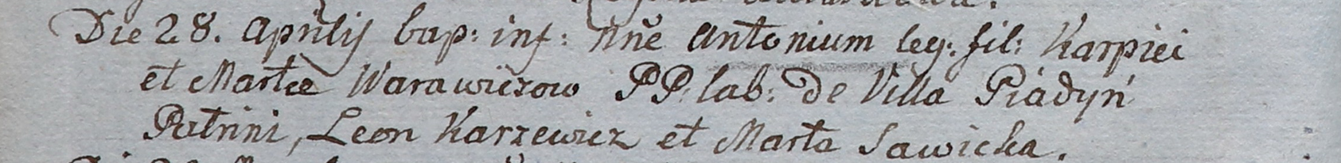

Дедиловичский костел Наисвятейшего Сердца Иисуса. 28 апреля 1805 года. Метрическая запись о крещении.

Warawicz Antoni – сын крестьян с деревни Пядань.

Warawicz Karpiey – отец.

Warawiczowa Marta – мать.

Karzewicz Leon – крестный отец.

Sawicka Marta – крестная мать.

Linhart Hiacinthus – ксёндз.